ЧЕЛЯБИНСКАЯ ОБЛАСТЬ

АДМИНИСТРАЦИЯ
ЗЛАТОУСТОВСКОГО ГОРОДСКОГО ОКРУГА
РАСПОРЯЖЕНИЕ

04.04.2024 г. | № | 813-р/АДМ
г.Златоуст
Об установлении тарифов
на платные дополнительные услуги, предоставляемые муниципальным автономным учреждением дополнительного образования «Спортивная школа № 7 Златоустовского городского округа» (МАУДО «СШ № 7»)

В соответствии с Федеральным законом от 06.10.2003 г. № 131-ФЗ
«Об общих принципах организации местного самоуправления в Российской Федерации», решением Собрания депутатов Златоустовского городского округа № 28-ЗГО от 01.06.2022 г. «Об утверждении Порядка установления тарифов
на услуги, предоставляемые муниципальными предприятиями и учреждениями Златоустовского городского округа, и работы, выполняемые муниципальными предприятиями и учреждениями Златоустовского городского округа».
1. Установить тарифы на платные дополнительные услуги, предоставляемые муниципальным автономным учреждением дополнительного образования «Спортивная школа № 7 Златоустовского городского округа» (приложение).
2. Пресс-службе Администрации Златоустовского городского округа (Валова И.А.) разместить настоящее распоряжение на официальном сайте Златоустовского городского округа в сети «Интернет».
3. Организацию выполнения настоящего распоряжения возложить
на первого заместителя Главы Златоустовского городского округа - начальника Экономического управления Администрации Златоустовского городского округа Сюзева А.Ю.

Рассылка: Сюзев А.Ю., МКУ УФКиС, отдел промышленности, сельского хозяйства
и потребительского рынка, пресс-служба, МАУДО «СШ № 7»
Глава  Златоустовского городского округа | 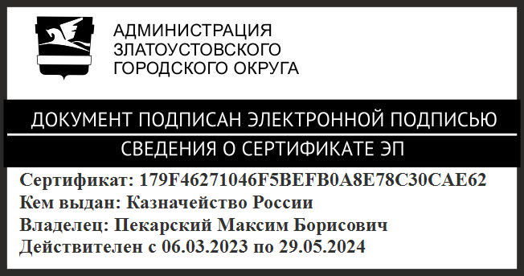 | М.Б. Пекарский

ПРИЛОЖЕНИЕ
Утверждено
распоряжением Администрации
Златоустовского городского округа
от 04.04.2024 г. № 813-р/АДМ

Тарифы на платные дополнительные услуги,
предоставляемые муниципальным автономным учреждением
дополнительного образования «Спортивная школа № 7
Златоустовского городского округа»

 | Наименование услуги | Единица услуги | Тариф,  рублей
Услуги в области физической культуры и спорта
на стадионе «Таганай» (пр. Мира, 9а)
1. | Комплекс услуг по сопровождению и техническому обеспечению спортивно-тренировочного процесса:
1.1. | Зал общей физической подготовки (ОФП) | час | 600,00
1.2. | Большоефутбольное поле | час | 1500,00
1.3. | Баскетбольная площадка | час | 600,00
1.4. | Волейбольнаяплощадка | час | 600,00
1.5. | Беговая дорожка | час | 300,00
Услуги в области физической культуры и спорта
на территории Зимней спортивной базы (пос. Айский)
2. | Комплекс услуг по сопровождению и техническому обеспечению спортивно-тренировочного процесса:
2.1. | Хоккейная коробка (лед) | час | 1 600,00
2.2. | Хоккейная коробка (летний период) | сут. | 600,00
2.3. | Конькобежный стадион (лед) | час | 1 500,00
2.4. | Конькобежный стадион (летний период) | час | 500,00
2.5. | Лыжная трасса | чел./час | 100,00
2.6. | Лыжный стадион | час | 300,00
2.7. | Тренажерныйзал | чел./час | 250,00
3. | Размещение участников на время проведения спортивных мероприятий | койко-место/сут. | 500,00
Услуги в области физической культуры и спорта
в Физкультурно-оздоровительном комплексе (пр. Мира, 45)
4. | Комплекс услуг по сопровождению и техническому обеспечению спортивно-тренировочного процесса:
4.1. | Зал хореографии | час | 600,00
4.2. | Зал общей физической подготовки (ОФП) | час | 700,00
4.3. | Ледовая арена | час | 5 000,00
Услуги в области организации досуга и отдыха
в Физкультурно-оздоровительном комплексе (пр. Мира, 45)
5. | Комплекс услуг по сопровождению и техническому обеспечению:
5.1. | Организация и проведение массовых катаний  для взрослых | чел./час | 200,00
5.2. | Организация и проведение массовых катаний  для детей до 14 лет | чел./час | 150,00
5.3. | Организация и проведениеспортивно-зрелищных мероприятий на ледовой арене | чел. | 350,00
5.4. | Организация и проведениеспортивных игр  на ледовой арене | чел. | 90,00
6. | Аренда сауны (до 8 чел.) | час | 1 200,00
Прокат инвентаря и оборудования
7. | Прокат:
7.1. | Лыжи беговые с палками и ботинками | 1 пара/час | 200,00
7.2. | Коньки | 1 пара/час | 150,00
7.3. | Ролики | 1 пара/час | 150,00
7.4. | Палки (прогулочные) | 1 пара/час | 100,00
7.5. | Ботинки для беговых лыж | 1 пара/час | 100,00
7.6. | Фигурка-помощник (стойка для катания на льду) | 1 шт/час | 100,00
7.7. | Теннисный стол | 1 шт/час | 150,00
Оказание услуг по распространению рекламы
8. | Осуществление рекламной деятельности:
8.1. | Размещение рекламной продукции на территории учреждения (афиши, рекламные буклеты и прочее) | 1м²/мес. | 1000,00
8.2. | Размещение рекламной продукции в зоне телевизионного показа, напротив трибун в ледовой арене ФОК | 1 баннер  3*5 м² /мес. | 5 000,00
8.3. | Размещение рекламы на электронном информационном табло (фасад здания ФОК) | 1 слово/сут. | 10,00
Услуги тренера в области физической культуры и спорта
9. | Услуги тренера:
9.1. | По организации и проведению дополнительных занятий и мастер-классов на открытом льду  в хоккейной коробке (группа не менее 15 чел.) | чел./час | 450,00
9.2. | По организации и проведениюдополнительных занятий и мастер-классов на закрытом льду  в ФОКе(группа не менее 15 чел.) | чел./час | 600,00

